Données fournies pour l’aide à la rédaction de cahier des charges

Le placement d'un système Ô-COMPACT demande une étude spécifique pour chaque projet qui dépendra des surfaces de récolte d'eau de pluie, du résultat du test de perméabilité, de la pluviométrie de la localisation du chantier, de la capacité de la citerne à eau de pluie si déjà déterminée et du nombre d'EH. Vous trouverez-ci dessous un exemple de cahier des charges qui prendra n compte l'étude préalable réalisée par Limpidus.
Pour toute information ou demande de dimensionnement contactez Limpidus au 086/49.99.40 ou par mail: info@limpidus.be

Ô-COMPACT ^{MD} 5 EH

(Pour tout marchés publics, rechercher et supprimer les termes « ENVIRO-SEPTIC »,

"Ô-COMPACT" et « ENREGIS »)
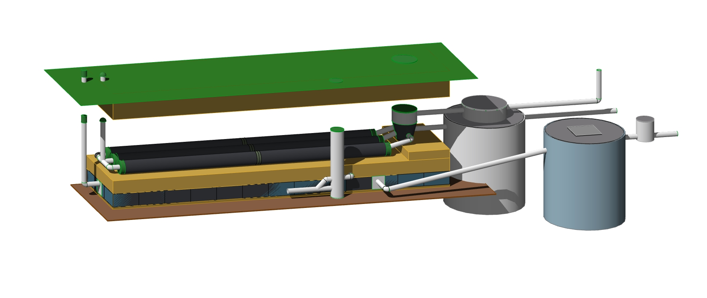

Description
Ö-COMPACT est un système combinant le système extensif ENVIRO-SEPTIC d’épuration et d’infiltration des eaux usées à biomasse fixée aérée naturellement favorisant la prolifération des bactéries, responsables du traitement des eaux usées ET le système CAPTUR-Ô de caissons de rétention, bassin d’orage domestiques, permettant la retenue d’eau de pluie d’orage.

Les eaux traitées et provenant de la citerne à eau de pluie peuvent être directement infiltrées dans le sol sous le système Ô-COMPACT si le sol est perméable ou rejetées dans le site naturel, dans une voie artificielle d’écoulement si les conditions de perméabilité ne permettent pas l’infiltration. La réalisation d’un test de percolation permettra de déterminer la perméabilité du sol et la surface nécessaire pour infiltrer.

Configuration
La configuration du système de traitement des eaux usées ENVIRO-SEPTIC sera conforme aux plans du prescripteur.
- 2x5 conduites
- 3x3.3 conduites
- 4x2.5 conduites
- 5x2 conduites
La configuration des caissons de rétention sera conforme à l’étude réalisée par Limpidus et aux plans du prescripteur.

Composition et dimensionnement (DIM)
Pour tout autre dimensionnement d’épuration d’eaux autres que domestiques contacter le distributeur du produit, info@limpidus.be

- FOSSE TOUTES EAUX (se référer aux prescriptions du fabriquant) pour le traitement primaire Marquage CE 21566-1. La fosse doit disposer d’un orifice nominal de 60 cm minimum et d’un couvercle amovible pour permettre la vidange.
DIM: suivant tableau ci-dessous (tout surdimensionnement est bénéfique au système)
EH | volume UTILE minimum Wallonie (litres)
1 à 5 | 3.000

- SABLE FILTRANT type sable de Rhin 0/2 0/5 avec le moins de fines possible. En quatre couches, 5 cm sous les caissons de rétention, 30 cm sur les caissons et sous les conduites, 30 cm autour des conduites, 10 cm au-dessus des conduites.

- CAISSONS D’INFILTRATION
Caissons ENREGIS de hauteur conforme à l’étude, (20-30-40 cm) entourés de géotextile filtrant 150gr/m2 avec un recouvrement des lais de 40 cm .
Poids des caissons par m³ env. 50 kg
Coefficient de stockage > 95 %.
La résistance est certifiée par l’organisme allemand de certification accrédité indépendant TÜV-NORD, par des tests en pression selon les normes standards.
Matière Polypropylène (PP)
DIM: conformément à l’étude réalisée par Limpidus en nombre et dimension

- BOITE DE DISTRIBUTION type POLYLOK 20’’ D-BOX avec régulateurs de débits de type POLYLOK. Les égalisateurs permettent une répartition identique de l’effluent dans les conduites. Déversement gravitaire. Charge maximale tolérée de 460 kg.
DIM: 1 boite de distribution / 6 rangées de conduites
Max.6 rangées de conduites par boite de distribution

- CONDUITES ENVIRO-SEPTIC, (traitement secondaire) positionnées en rangées. Les conduites cylindriques imputrescibles sont en PEHD, ont un diamètre de 30 cm et une longueur de 305 cm. Des fibres de polypropylène non tressées recouvrent la conduite, facilitent l’apport en oxygène et agissent comme support à la biomasse. Une membrane de polyéthylène de 25,4 cm de largeur, le Bio-accelerator, est insérée entre les fibres non tressées et la conduite. Un géotextile de polypropylène non tissé est cousu par-dessus la membrane fibreuse empêchant les particules du sol de migrer dans la conduite.
DIM: 2 conduites/ EH
Entre-axe des conduites 45 cm
Max 6 conduites / rangée

- EMBOUTS
DIM : 2 embouts /rangés

- MANCHONS
DIM : 1 manchon pour assembler 2 conduites ou portions de conduite.

- CHAMBRE DE VISITE ET BAC DE RECOLTE avec un puisard de prélèvement.
DIM: 1 chambre de visite, 1 bac de récolte / 100 conduites

- VENTILATION CONTINUE entre l’évent bas et l’évent haut, diam 110 sans interruption (siphon, Ventilair, …). La différence de niveau entre l’évent bas et l’évent haut sera de minimum 3.00 m. Peut être raccordée à la conduite primaire du bâtiment pour autant qu'elle soit continue.
DIM: diam 110 mm

- EVENT HAUT
L’évent haut se situe idéalement en faîte de toit à distance réglementaire de toute ouverture. Tout autre point haut est envisageable pour autant que le delta de 3 m avec l’évent bas soit respecté
DIM: 1 évent haut / 100 conduites

- EVENT BAS
Une ventilation basse sera réalisée en aval des conduites par le biais de conduites diam 110. Sortie de l’évent bas à +/- 20 cm du sol. Pose d’un chapeau de ventilation.
DIM: 1 évent bas / 100 conduites

- DEPRESSURISATION HAUT caissons de rétention
Une dépressurisation haute des caissons de rétention sera mise en œuvre et servira d'exutoire au besoin. Diam 110.

- Siphon coupe odeur
Un siphon coupe odeur sera installé sur la conduite du trop-plein de la citerne à eau de pluie alimentant les caissons de rétention . Diam 110.

OPTION
- Si les eaux ne sont pas infiltrées sous le système, les eaux seront rejetées en surface dans le milieu naturel en fonction des exigences de la réglementation locale.
- Une membrane étanche, sera placée dans la fouille pour récolter les eaux si le projet est installé en zone de protection des eaux. Les eaux seront ensuite rejetées conformément à la réglementation en vigueur.

Performances minimums du système de traitement des eaux usées ENVIRO-SEPTIC
 | DCO (mgO2/L) | DBO (mgO2/L) | MES (mgO2/L)
concentration sortie fosse toutes eaux | 468.3 | 204.1 | 144.2
Concentration après traitement | 60.3 mg/L | 9.1mg/L | 10.6 mg/L
exigence de la Région wallonne | < 125 mg/L | < 50 mg/L | < 60mg/L
rendement épuratoire | 92.2% | 97.4% | 96.9%

Agréments traitement des eaux usées ENVIRO-SEPTIC
Agrément Région Wallonne
Benor en Flandre
Canada
USA
France

Agréments caissons de rétention ENREGIS
TÜV-NORD

Implantation
- La circulation occasionnelle de véhicules légers (max 7.250 kg par essieu ) est autorisée au-dessus du système avec une couche de terre de 30 cm min. au dessus de la dernière couche de sable. La boite de distribution Polylok tolère une charge maximale de 460 kg.
- Le placement du système est interdit à moins de 1 m de la couronne des arbres à maturité (houppier).
- Pas de plantation racinaire à moins de 3 m de la fouille, une pelouse est recommandée.
- Pas d'installation du système à moins de 1 m de la nappe phréatique sauf par la réalisation d’un tertre.

Mise en œuvre conformément au plan : (se référer au guide de mise en œuvre du distributeur)

- La SURFACE D’INFILTRATION se détermine en fonction du taux de percolation du sol et de l’étude de dimensionnement réalisée par limpidus.
Le système permettant l’infiltration des effluents dans le sol, la connaissance de la capacité à infiltrer du sol récepteur est indispensable à tout dimensionnement.
Si on ne sait pas infiltrer, ce test n’est pas nécessaire.
- Pente de 1% min. entre la fosse toutes eaux et la boite de distribution et 2% minimum entre la boite de distribution et les conduites.
- Pose de la première couche de sable sur 5 cm de haut.
- Pose du géotextile en fond de fouille
- Pose des caissons de rétention
- Fermeture du géotextile tout autour des caissons. Recouvrir le lais de 50 cm.
- Pose de la platine connexion avec la citerne à eau de pluie et réalisation du siphon coupe-odeur
- Pose de la platine de connexion pour la ventilation haute des caissons
- Pose du bac de récolte et de la chambre de visite.
- Mise en place de la seconde couche de sable filtrant d’une hauteur de 30cm sur toute la surface de la fouille.
- Pose des conduites conformément au plan. Les conduites sont alimentées par des tuyaux PVC 110/3.2 BENOR et accessoires BENOR.
- Recouvrement des conduites avec le sable filtrant en damant des pieds le long des conduites pour éviter les poches d’air.
- Mise en place de l’évent bas par le placement d’un T sur les conduites PVC en aval du système. Diam 110. Pente de 1% vers les conduites pour évacuer une condensation éventuelle.
- Raccordement des conduites à la boite de distribution via des tuyaux PVC 110/3.2 BENOR.
- Dans la boite de distribution, les régulateurs de débit seront positionnés suivant le guide technique du fabricant et le test de régulation se fera à l’eau claire suivant le mode d’emploi.
- Le système sera finalisé par la pose d’une couche de 10 cm de sable filtrant.
- Terre arable 20 cm min. (30 cm pour une circulation véhicules légers avec renforcement des couvercles)
- Vérification de continuité de la ventilation entre évent bas et évent haut.
- Remplissage d’eau clair de la fosse toutes eaux.

Entretien système d’épuration des eaux usées ENVIRO-SEPTIC
Il n’y a aucune accumulation significative de boues à l’intérieur des conduites, celles-ci ne nécessitent donc aucune vidange ou entretien, seule la fosse toutes eaux doit être vidangée conformément à la réglementation en vigueur ou quand la hauteur des boues à l’intérieur de la fosse dépasse 50% de la hauteur.
Aucune pièce mécanique ni de consommation d’énergie.

Y compris notamment
- Le test de percolation
- Le terrassement et la remise en état du terrain comme prévue par l’architecte.
- Le rejet dans les eaux de surface si l'infiltration n'est pas possible.
- La ventilation haute du système.
- Toutes pièces, et accessoires utiles au bon fonctionnement du système

Concerne Système Ô-COMPACT combinant un système extensif d’épuration et d’infiltration des eaux usées à biomasse fixée aérée naturellement favorisant la prolifération des bactéries responsables du traitement des eaux usées et de caissons de rétention, de bassin d’orage domestiques, permettant la retenue d’eau de pluie d’orage.
Le tout conforme aux prescriptions du distributeur et à la réglementation en vigueur

Type de marché : FFT

